Лекция 2

Классификация, морфология и ультраструктура микроорганизмов
(бактерии, грибы, простейшие, вирусы).

Цель лекции: Ознакомить студентов с морфологией, ультраструктурой, систематикой микроорганизмов. Разъяснить классификацию, морфологию и ультраструктуру прокариот (бактерий в том числе спирохет, риккетсий, хламидий, микоплазм, актиномицет), эукариот (грибы и простейшие) и вирусов.
План лекции:
- Морфология и ультраструктура бактерий;
- Морфология и основные формы бактерий. Ультраструктура бактериальной клетки. Строение клеточной стенки грамположительных и грамотрицательных бактерий. Клеточная стенка кислотоустойчивых бактерий. Бактерии, не имеющие клеточную стенку (протопласт, сферопласт, L-формы). Постоянные (нуклеоид, цитоплазма, рибосомы, внутриклеточные включения, клеточная оболочка – цитоплазматическая мембрана, клеточная стенка, слизистый слой) и непостоянные (капсула, жгутик, пили и споры) компоненты клеточной стенки.
- Морфология и ультраструктура спирохет, риккетсий, хламидий, микоплазм и актиномицет.
- Систематика, морфология и ультраструктура грибов. Основные формы грибов – мицелиарные, дрожжевые и дрожжеподобные. Диморфизм. Cтроение мицелиарных грибов, гифы, мицелий и его формы. Основные типы спор, их формы, значение в морфологической идентификации. Строение дрожжей и дрожжеподобных грибов, особенности строения псевдомицелия.
- Систематика, морфология и ультраструктура простейших.
- Систематика, морфология и ультраструктура вирусов (отличия вирусов от других микроорганизмов). Особенности строения простых и сложных вирусов.

Оснащение лекции: компьютер, проектор, электронные слайды
Литература: cтр. 1



Классификация и морфология бактерий
Классификация бактерий. Решением Международного кодекса для бактерий
рекомендованы следующие таксономические категории: класс, отдел, порядок,
семейство, род, вид. Название вида бактерий соответствует бинарной номенкла-
туре, т.е. состоит из двух слов. Например, возбудитель сифилиса пишется как
Treponema pallidum. Первое слово — название рода и пишется с прописной бук-
вы, второе слово обозначает вид и пишется со строчной буквы. При повторном
упоминании вида родовое название сокращается до начальной буквы, например
T. pallidum.

Бактерии относятся к прокариотам, т.е. доядерным организмам, по-
скольку у них имеется примитивное ядро без оболочки, ядрышка, гисто-
нов, а в цитоплазме отсутствуют высокоорганизованные органеллы (ми-
тохондрии, аппарат Гольджи, лизосомы и др.).
Согласно Руководству Берджи последних изданий (2001-2011 гг.), бактерии делят на два домена: Bacteria и Archaea (табл. 2.2).



Таблица 2.2
Характеристика доменов Bacteria и Archaea
Домен Bacteria (эубактерии) Домен Archaea (археи, или архебактерии)

В домене Bacteria можно выделить сле-
дующие бактерии:
1) с тонкой клеточной стенкой, грам-
отрицательные*;
2) с толстой клеточной стенкой, грам-
положительные;
3) без клеточной стенки (класс Mollicutes — микоплазмы)
Археи — одна из древних форм жизни, на что указыва-
ет приставка «архе». Они могут расти при высокой
температуре, повышенной концентрации соли, высо-
ком давлении. Часть из них — метаногены, облигат-
ные анаэробы; не содержат пептидогликан в клеточ-
ной стенке. Имеют особые рибосомы и рибосомные
РНК (рРНК). Среди них нет возбудителей инфекций

* Большинство грамотрицательных бактерий объединены в тип протеобактерии, основан-
ный на сходстве по рибосомной РНК (Proteobacteria — от греческого бога Протеуса, принимавшего разнообразные формы).
В домен Bacteria входят 30 типов бактерий, из которых имеют медицинское значение следующие (по Берджи 2001-2011 гг.).

Тип Proteobacteria
Класс Alphaproteobacteria. Роды: Rickettsia, Orientia, Anaplasma, Ehrlichia, Neorickettsia,
Bartonella, Brucella
Класс Betaproteobacteria. Роды: Burkholderia, Bordetella, Neisseria, Kingella, Alcaligenes,
Spirillum
Класс Gammaproteobacteria. Роды: Francisella, Legionella, Coxiella, Pseudomonas, Moraxella,
Acinetobacter, Vibrio, Enterobacter, Callimatobacterium, Citrobacter, Edwardsiella, Erwinia, Escherichia,
Hafnia, Klebsiella, Morganella, Proteus, Providencia, Salmonella, Serratia, Shigella, Yersinia, Pasteurella
Класс Deltaproteobacteria. Род: Bilophila
Класс Epsilonproteobacteria. Роды: Campylobacter, Helicobacter, Wolinella
Тип Firmicutes (главным образом грамположительные)
Класс Bacilli. Роды: Bacillus, Listeria, Staphylococcus, Streptococcus, Gemella, Lactobacillus,
Pediococcus, Aerococcus, Leuconostoc, Lactococcus, Sporosarcina,
Класс Clostridia. Роды: Clostridium, Eubactеrium, Peptococcus, Peptostreptococcus, Sarcina,
Ruminococcus, Veillonella (грамотрицательные)
Тип Tenericutes
Класс Mollicutes. Роды: Mycoplasma, Ureaplasma
Тип Actinobacteria
Класс Actinobacteria. Роды: Actinomyces, Arcanodacterium, Mobiluncus, Micrococcus, Rothia,
Stomatococcus, Corynebacterium, Mycobacterium, Nocardia, Propionibacterium, Bifidobacterium,
Gardnerella
Тип Clamydiae
Класс Clamydiae. Роды: Clamydia, Clamydophila
Тип Spirochaetes
Класс Spirochaetes. Роды: Spirochaeta, Borrelia, Treponema, Leptospira
Тип Bacteroidetes
Класс Bacteroidetes. Роды: Bacteroides, Porphyromonas, Prevotella
Класс Flavobacteria. Род: Flavobacterium
Тип Fusobacteria
Класс Fusobacteria. Род: Fusobacterium



Подразделение бактерий (в домене Bacteria) по особенностям строения
клеточной стенки связано с возможной вариабельностью их окраски в тот или
иной цвет по методу Грама. По этому методу, предложенному в 1884 г. датским
ученым Х. Грамом, бактерии делятся на грамположительные, окрашиваемые
в сине-фиолетовый цвет, и грамотрицательные, красящиеся в красный цвет.
Однако оказалось, что бактерии с так называемым грамположительным типом
клеточной стенки (более толстой, чем у грамотрицательных бактерий), напри-
мер бактерии рода Mobiluncus и некоторые спорообразующие бактерии, вместо
обычной грамположительной имеют грамотрицательную окраску. Поэтому для
таксономии бактерий большую значимость, чем окраска по Граму, имеют осо-
бенности строения и химического состава клеточных стенок.
Грамотрицательные бактерии имеют тонкую клеточную стенку (рис. 2.1).
К ним относятся сферические формы (кокки — гонококки, менингококки, вей-
лонеллы), извитые — спирохеты и спириллы, а также палочковидные формы
и наиболее мелкие бактерии (риккетсии и хламидии — облигатные внутрикле-
точные паразиты).
Для грамположительных бактерий характерна толстая клеточная стенка.
К ним относятся сферические формы (кокки — стафилококки, стрептококки,
пневмококки), палочковидные формы и ветвящиеся, нитевидные формы (акти-
номицеты).

2.2.1. Формы бактерий
Основные формы бактерий (кокки, палочки, спирохеты и др.) представлены на
рис. 2.1.

Кокки — шаровидные бактерии размером 0,5-1,0 мкм*, которые по вза-
имному расположению делятся на микрококки, диплококки, стрептокок-
ки, тетракокки, сарцины и стафилококки.

x Микрококки (от греч. micros — малый) — отдельно расположенные клетки.
x Диплококки (от греч. diploos — двойной) располагаются парами (пневмо-
кокк, гонококк, менингококк), так как клетки после деления не расходятся.
Пневмококк (возбудитель пневмонии) имеет с противоположных сторон
ланцетовидную форму, а гонококк (возбудитель гонореи) и менингококк
(возбудитель эпидемического менингита) имеют форму кофейных зерен,
обращенных вогнутой поверхностью друг к другу (см. рис. 2.1).
x Стрептококки (от греч. streptos — цепочка) — клетки округлой или вытя-
нутой формы, составляющие цепочку вследствие деления клеток в одной
плоскости и сохранения связи между ними в месте деления.
* Размеры бактерий измеряются в микрометрах (мкм), а размеры их отдельных компонентов — в нанометрах (нм). Один микрометр равен 1000 нм.

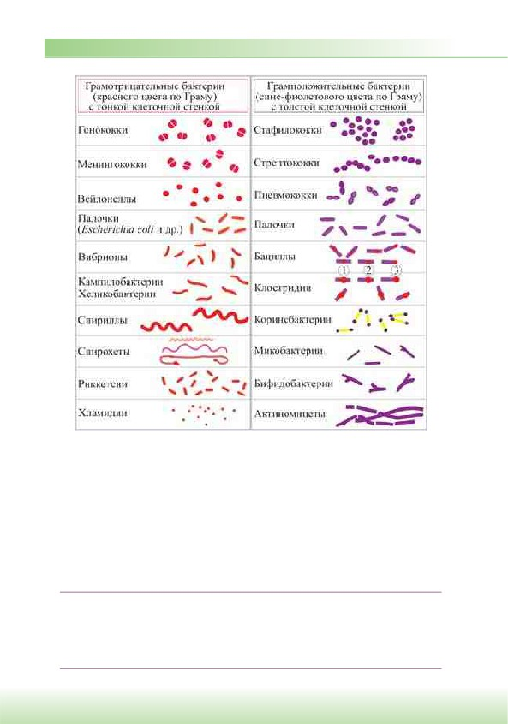

Рис. 2.1. Формы грамотрицательных и грамположительных бактерий. Некоторые бактерии
образуют споры, располагающиеся центрально (1), субтерминально (2) или терминально (3)

x Сарцины (от лат. sarcina — связка, тюк) располагаются в виде пакетов из
восьми и более кокков, так как они образуются при делении клетки в трех
взаимно перпендикулярных плоскостях.
x Стафилококки (от греч. staphyle — виноградная гроздь) — кокки, распо-
ложенные в виде грозди винограда в результате деления в разных плоско-
стях.

Палочковидные бактерии различаются по размерам, форме концов клетки и взаимному расположению клеток. Палочки могут быть правиль-
ной (кишечная палочка) и неправильной (коринебактерии) формы, в том числе ветвящиеся, например у актиномицетов. К наиболее мелким палоч-
ковидным бактериям относятся риккетсии.

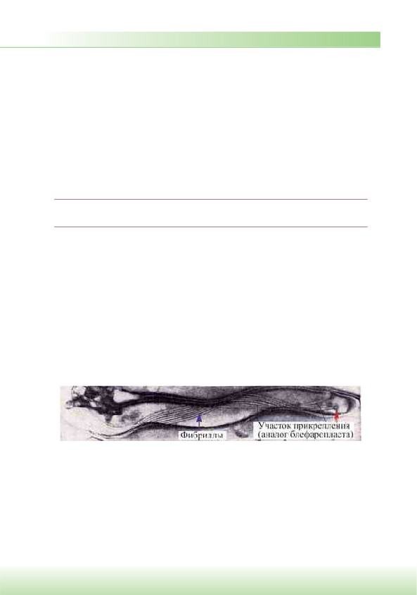

Длина клеток варьирует от 1,0 до 10 мкм, толщина — от 0,5 до 2,0 мкм. Кон-
цы палочек могут быть как бы обрезанными (сибиреязвенная бацилла), за-
кругленными (кишечная палочка), заостренными (фузобактерии) или в виде
утолщения. В последнем случае палочка похожа на булаву (коринебактерии
дифтерии).
Слегка изогнутые палочки называются вибрионами (холерный вибрион). Большинство палочковидных бактерий располагается беспорядочно, так как после деления клетки расходятся. Если после деления клетки остаются свя-
занными общими фрагментами клеточной стенки и не расходятся, то они рас-
полагаются под углом друг к другу (коринебактерии дифтерии) или образуют цепочку (сибиреязвенная бацилла).

Извитые формы — спиралевидные бактерии, к которым относятся спи-
риллы, кампилобактерии, хеликобактерии и спирохеты.

Спириллы имеют вид штопорообразно извитых клеток. К патогенным спи-
риллам относится возбудитель содоку (болезнь укуса крыс). Кампилобакте-
рии и хеликобактерии имеют изгибы как у крыла летящей чайки.
Спирохеты — тонкие, длинные, извитые (спиралевидной формы) бактерии,
отличающиеся от спирилл подвижностью, обусловленной сгибательными из-
менениями клеток. Они имеют тонкую наружную мембрану клеточной стенки,
окружающую протоплазматический цилиндр с цитоплазматической мембраной
и периплазматические фибриллы (жгутики), которые как бы закручиваются во-
круг протоплазматического цилиндра спирохеты, придавая ей винтообразную
форму (первичные завитки спирохет). Периплазматические фибриллы — ана-
логи обычных жгутиков бактерий и представляют собой сократительный белок
флагеллин.

Рис. 2.2. Электронограмма фрагмента клетки Treponema pallidum (негативное контрастирова-
ние) (по Н.М. Овчинникову и В.В. Делекторскому)

Они прикреплены к концам клетки (рис. 2.2) и направлены навстречу друг
другу. Другой конец фибрилл свободен. Число и расположение фибрилл варьи-
руют у разных видов. Фибриллы участвуют в передвижении спирохет, прида-
вая клеткам вращательное, сгибательное и поступательное движение. При этом
спирохеты образуют петли, завитки, изгибы, которые названы вторичными за-
витками. Спирохеты плохо воспринимают красители. Обычно их окрашивают

по Романовскому-Гимзе или серебрением. В живом виде спирохеты исследуют с помощью фазово-контрастной или темнопольной микроскопии.

Рис. 2.3. Морфология спирохет

Спирохеты представлены тремя родами, патогенными для человека: Treponema, Borrelia, Leptospira (рис. 2.3).
x Трепонемы (род Тrеропета) имеют вид тонких штопорообразно закру-
ченных нитей с 8-12 равномерными мелкими завитками. Патогенными
представителями являются T. pallidum — возбудитель сифилиса, T. perte-
nue — возбудитель тропической болезни — фрамбезии. Имеются и сапро-
фиты — обитатели полости рта человека, ила водоемов.
x Боррелии (род Borrelia) в отличие от трепонем имеют по 3-8 крупных
завитков. К ним относятся возбудитель возвратного тифа (B. recurrentis)
и возбудители болезни Лайма (B. burgdorferi и др.).
x Лептоспиры (род Leptospira) имеют завитки неглубокие и частые —
в виде закрученной веревки. Концы этих спирохет изогнуты наподобие
крючков с утолщениями на концах. Образуя вторичные завитки, они при-
обретают вид букв S или С. Патогенный представитель L. interrogans вызы-
вает лептоспироз при попадании в организм с водой или пищей, приводя
к развитию кровоизлияний и желтухи.

Ветвящиеся, нитевидные формы и палочки неправильной формы
представлены актиномицетами и родственными с ними бактериями (нокардиями, микобактериями, коринебактериями и др.).

Актиномицеты — ветвящиеся, нитевидные или палочковидные грамполо-
жительные бактерии. Свое название (от греч. actis — луч, mykes — гриб) они
получили в связи с образованием в пораженных тканях друз — гранул из плотно
переплетенных нитей в виде лучей, отходящих от центра и заканчивающихся
колбовидными утолщениями. Актиномицеты, как и грибы, образуют мицелий —
нитевидные переплетающиеся клетки (гифы). Они формируют субстратный
мицелий, образующийся в результате врастания клеток в питательную среду,
и воздушный, растущий на поверхности среды. Актиномицеты могут делить-



ся путем фрагментации мицелия на палочковидные и кокковидные формы. На воздушных гифах некоторых представителей типа Actinobacteria, куда входят актиномицеты, образуются экзогенные споры, служащие для размножения. Эти споры обычно не термостойки.
Общую филогенетическую ветвь с актиномицетами образуют так называ-
емые нокардиоподобные (нокардиоформные) актиномицеты — собиратель-
ная группа палочковидных неправильной формы бактерий. Их отдельные
представители образуют ветвящиеся формы. К ним относят бактерии родов
Corynebacterium, Mycobacterium, Nocardia и др. Нокардиоподобные актиноми-
цеты отличаются наличием в клеточной стенке сахаров арабинозы, галактозы,
а также миколовых кислот и больших количеств жирных кислот. Миколовые
кислоты и липиды клеточных стенок обусловливают кислотоустойчивость
бактерий, в частности микобактерий туберкулеза и лепры (при окраске по
Цилю-Нильсену они имеют красный цвет, а некислотоустойчивые бактерии
и элементы ткани, мокроты — синий цвет).
Патогенные актиномицеты вызывают актиномикоз, нокардии — нокардиоз,
микобактерии — туберкулез и лепру, коринебактерии дифтерии — дифтерию.
Сапрофитные формы актиномицетов и нокардиеподобных актиномицетов ши-
роко распространены в почве, многие из них являются продуцентами антибио-
тиков.
Риккетсии — мелкие грамотрицательные палочковидные бактерии ((0,3-
0,5) u (0,8-2,0) мкм), облигатные (обязательные) внутриклеточные па-
разиты. Размножаются бинарным делением в цитоплазме, а некоторые —
в ядре инфицированных клеток. Обитают в членистоногих (вшах, блохах,
клещах), которые являются их хозяевами или переносчиками.
Свое название риккетсии получили по имени Х.Т. Риккетса — американско-
го ученого, впервые описавшего одного из возбудителей (пятнистая лихорадка Скалистых гор). Форма и размер риккетсий могут меняться (клетки неправиль-
ной формы, нитевидные) в зависимости от условий роста. Структура риккетсий не отличается от таковой грамотрицательных бактерий.
Риккетсии обладают независимым от клетки хозяина метаболизмом, однако, возможно, они получают от клетки хозяина макроэргические соединения для своего размножения. В мазках и тканях их окрашивают по Романовскому-Гим-
зе, по Маккиавелло-Здродовскому (риккетсии красного цвета, а инфицирован-
ные клетки — синего). У человека риккетсии вызывают эпидемический сыпной тиф (Rickettsia prowazekii), клещевой риккетсиоз (R. sibirica), пятнистую лихо-
радку Скалистых гор (R. rickettsii) и другие риккетсиозы.

Хламидии являются облигатными внутриклеточными кокковидными грамотрицательными (иногда грамвариабельными) бактериями.



Хламидии размножаются только в живых клетках: их рассматривают как энергетических паразитов; они не синтезируют аденозинтрифосфат (АТФ) и гуанозинтрифосфат (ГТФ). Вне клеток хламидии имеют сферическую форму (0,3 мкм), метаболически неактивны и называются элементарными тельцами. В клеточной стенке элементарных телец имеется главный белок наружной мем-
браны и цистеиннасыщенный белок. В пептидогликане клеточной стенки хла-
мидий отсутствует N-ацетилмурамовая кислота.
Элементарные тельца попадают в эпителиальную клетку путем эндоцитоза
с формированием внутриклеточной вакуоли. Внутри клеток они увеличивают-
ся и превращаются в делящиеся ретикулярные тельца, образуя скопления в ва-
куолях (включения). Из ретикулярных телец образуются элементарные тельца,
которые выходят из клеток путем экзоцитоза или лизиса клетки и вступают
в новый цикл, инфицируя другие клетки (см. рис. 16.1). У человека хламидии
вызывают поражения глаз (трахома, конъюнктивит), урогенитального тракта,
легких и др.

Микоплазмы — мелкие бактерии (0,3-0,8 мкм), не имеющие клеточ-
ной стенки; окружены только цитоплазматической мембраной, содержа-
щей стеролы. Они относятся к типу Tenericutes классу Mollicutes (от лат. mollis — мягкий, или гибкий; cutis — кожа).

Из-за отсутствия клеточной стенки микоплазмы осмотически чувстви-
тельны. Имеют кокковидную, нитевидную или колбовидную форму, сходны
с L-формами бактерий (выявляют при фазово-контрастной микроскопии). На
плотной питательной среде микоплазмы образуют мелкие колонии, напомина-
ющие яичницу-глазунью: центральная непрозрачная часть, погруженная в сре-
ду, и просвечивающая периферия в виде круга. Они вызывают у человека ати-
пичную пневмонию (Mycoplasma pneumoniae) и поражают мочеполовой тракт
(M. hominis и др.). Микоплазмы могут поражать не только животных, но и рас-
тения. Широко распространены и непатогенные представители.

2.2.2. Структура бактериальной клетки
Структура бактерий хорошо изучена с помощью электронной микроскопии це-
лых клеток и их ультратонких срезов, а также других методов. Бактериальную
клетку окружает оболочка, состоящая из клеточной стенки и цитоплазматиче-
ской мембраны. Под оболочкой находится протоплазма, состоящая из цитоплаз-
мы с включениями, и ядра, называемого нуклеоидом. Имеются дополнительные
структуры: капсула, микрокапсула, слизь, жгутики, пили (рис. 2.4). Некоторые
бактерии в неблагоприятных условиях способны образовывать споры.
Клеточная стенка — прочная, упругая структура, придающая бактерии
определенную форму и вместе с подлежащей цитоплазматической мембраной

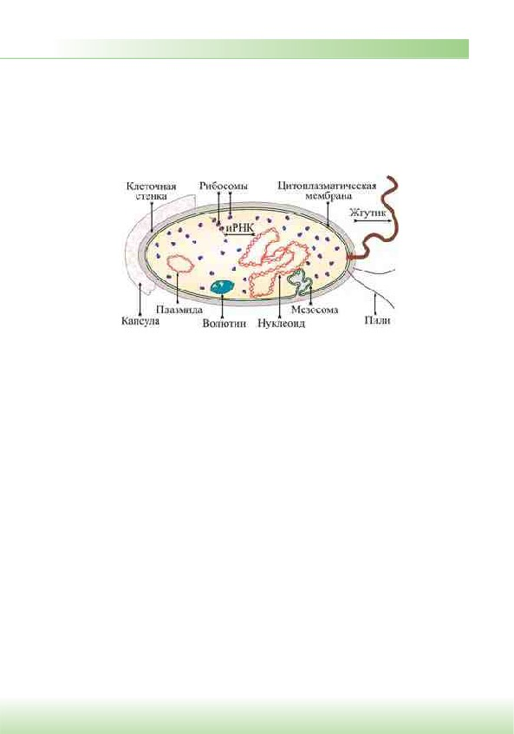

«сдерживающая» высокое осмотическое давление в бактериальной клетке. Она участвует в процессе деления клетки и транспорте метаболитов, имеет ре-
цепторы для бактериофагов, бактериоцинов и различных веществ. Наиболее толстая клеточная стенка у грамположительных бактерий (рис. 2.5 и 2.7). Так, если толщина клеточной стенки грамотрицательных бактерий около 15-20 нм, то у грамположительных она может достигать 50 нм и более.

Рис. 2.4. Строение бактериальной клетки
В клеточной стенке грамположительных бактерий содержится неболь-
шое количество полисахаридов, липидов, белков. Основным компонентом кле-
точной стенки этих бактерий является многослойный пептидогликан (муреин,
мукопептид), составляющий 40-90% массы клеточной стенки. С пептидоглика-
ном грамположительных бактерий ковалентно связаны тейхоевые кислоты
(от греч. teichos — стенка), являющиеся полимерами глицеролфосфата и риби-
толфосфата. Имеются также липотейхоевые кислоты, которые гидрофобно
связаны с цитоплазматической мембраной (см. рис. 2.5). Тейхоевые и липо-
тейхоевые кислоты имеют высокую плотность отрицательного заряда. Эти по-
лимеры участвуют в делении клетки, в регуляции синтеза и распада клеточной
стенки, в адгезии на клетках организма при инфицировании. Форму и проч-
ность бактериям придает жесткая волокнистая структура многослойного, с по-
перечными пептидными сшивками пептидогликана.
Пептидогликан представлен параллельно расположенными молекулами гли-
кана, состоящего из повторяющихся остатков N-ацетилглюкозамина и N-аце-
тилмурамовой кислоты, соединенных гликозидной связью. Эти связи разрыва-
ет лизоцим (рис. 2.6), являющийся ацетилмурамидазой. Гликановые молекулы
соединены через N-ацетилмурамовую кислоту поперечной пептидной связью
из четырех аминокислот (тетрапептида). Отсюда и название этого полиме-
ра — пептидогликан.
Основу пептидной связи пептидогликана грамотрицательных бактерий со-
ставляют тетрапептиды, состоящие из чередующихся L- и D-аминокислот,

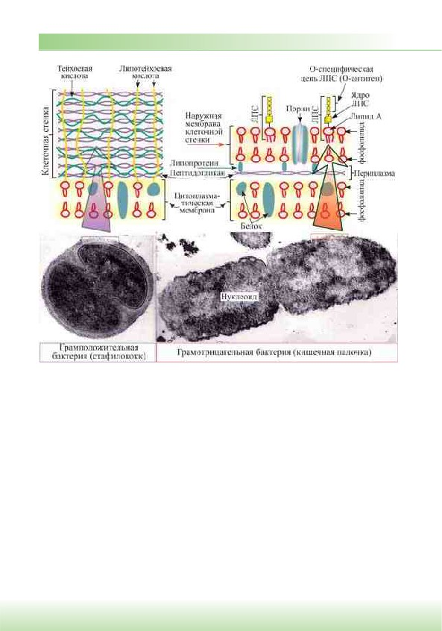

Рис. 2.5. Схема строения оболочек (клеточной стенки и цитоплазматической мембраны) грам-
положительных и грамотрицательных бактерий. Внизу — электронограммы ультратонких срезов
стафилококка и кишечной палочки в стадии деления
например L-аланин — D-глутаминовая кислота — мезодиаминопимелиновая
кислота — D-аланин. У E. coli (грамотрицательная бактерия) пептидные цепи
соединены друг с другом через D-аланин одной цепи и мезодиаминопимелино-
вую кислоту — другой (см. рис. 2.6). Состав и строение пептидной части пепти-
догликана грамотрицательных бактерий стабильны в отличие от пептидогли-
кана грамположительных бактерий, аминокислоты которого могут отличаться
по составу и последовательности. Тетрапептиды пептидогликана у грамполо-
жительных бактерий соединены друг с другом полипептидными цепочками из
пяти остатков глицина (пентаглицина). Вместо мезодиаминопимелиновой кис-
лоты они часто содержат лизин.
Элементы гликана (ацетилглюкозамин и ацетилмурамовая кислота) и ами-
нокислоты тетрапептида (мезодиаминопимелиновая и D-глутаминовая кисло-
ты, D-аланин) считаются отличительной особенностью бактерий, поскольку отсутствуют у животных и человека.

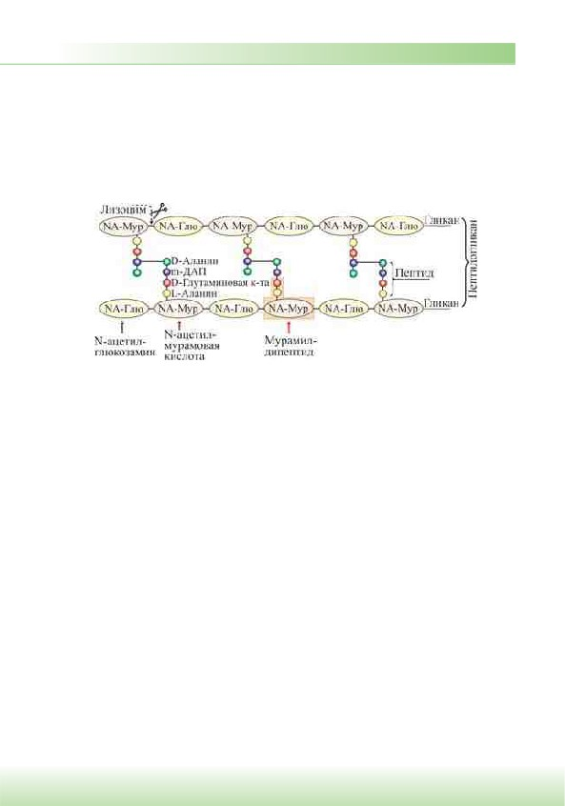

При окраске по Граму многослойный пептидогликан грамположительных бактерий после обработки мазка спиртом удерживает комплекс генцианового фиолетового с йодом, чем обусловлена сине-фиолетовая окраска клеток. Грам-
отрицательные бактерии, наоборот, после воздействия спиртом утрачивают кра-
ситель, что обусловлено меньшим количеством пептидогликана (5-10% массы клеточной стенки); они обесцвечиваются спиртом и после обработки фуксином или сафранином приобретают красный цвет.

Рис. 2.6. Пептидогликан состоит из пептида и гликана. При разрушении пептидогликана лизо-
цимом образуется мурамилдипептид — мощный иммуномодулятор

В состав клеточной стенки грамотрицательных бактерий входит на-
ружная мембрана, связанная посредством липопротеина с подлежащим слоем
пептидогликана (см. рис. 2.5, 2.8). Наружная мембрана при электронной микро-
скопии ультратонких срезов бактерий имеет вид волнообразной трехслойной
структуры, сходной с внутренней мембраной, которую называют цитоплазмати-
ческой. Основным компонентом этих мембран является двойной слой липидов.
Наружная мембрана — мозаичная структура, состоящая из липополисаха-
ридов, фосфолипидов и белков. Внутренний слой ее представлен фосфолипи-
дами, а в наружном слое расположен липополисахарид (ЛПС). Таким образом,
наружная мембрана асимметрична. ЛПС наружной мембраны состоит из трех
фрагментов:
x липида А — консервативной структуры, практически одинаковой у грам-
отрицательных бактерий;
x ядра, или стержневой, коровой части (от лат. core — ядро), относительно
консервативного олигосахарида;
x высоковариабельной О-специфической цепи полисахарида, образован-
ной повторяющимися идентичными олигосахаридными последователь-
ностями.
ЛПС «заякорен» в наружной мембране липидом А, обусловливающим ток-
сичность ЛПС и отождествляемым поэтому с эндотоксином. Разрушение бак-
терий антибиотиками приводит к освобождению большого количества эндоток-



сина, что может вызвать у больного эндотоксический шок. От липида А отходит
ядро, или стержневая часть ЛПС. Наиболее постоянной частью ядра ЛПС явля-
ется кетодезоксиоктоновая кислота (3-деокси-D-манно-2-октулозоновая кис-
лота). O-специфическая цепь, отходящая от стержневой части молекулы ЛПС,
обусловливает серогруппу, серовар (разновидность бактерий, выявляемая с по-
мощью иммунной сыворотки) определенного штамма бактерий. Таким образом,
с понятием ЛПС связаны представления об О-антигене, по которому можно
дифференцировать бактерии. Бактерии с полноценным ЛПС образуют гладкие
с блестящей поверхностью колонии, получившие название S-форм (Smooth —
гладкий). Генетические изменения могут привести к дефектам, «укорочению»
ЛПС бактерий и к появлению в результате этого «шероховатых» колоний
R-форм (Rough — шероховатый).
Белки матрикса наружной мембраны пронизывают ее таким образом, что
молекулы белка, называемые поринами, окаймляют гидрофильные поры, через
которые проходят вода и мелкие гидрофильные молекулы с относительной мас-
сой до 700 Да.
Между наружной и цитоплазматической мембраной находится периплазма-
тическое пространство, или периплазма, содержащая ферменты (протеазы, ли-
пазы, фосфатазы, нуклеазы, E-лактамазы), а также компоненты транспортных
систем.
При нарушении синтеза клеточной стенки бактерий под влиянием лизоцима,
пенициллина, защитных факторов организма и других соединений образуются
клетки с измененной (часто шаровидной) формой: протопласты — бактерии,
полностью лишенные клеточной стенки; сферопласты — бактерии с частич-
но сохранившейся клеточной стенкой. После удаления ингибитора клеточной
стенки такие измененные бактерии могут реверсировать, т.е. приобретать пол-
ноценную клеточную стенку и восстанавливать исходную форму.
Бактерии сферо- или протопластного типа, утратившие способность к синте-
зу пептидогликана под влиянием антибиотиков или других факторов и способ-
ные размножаться, называются L-формами (от названия Института им. Д. Ли-
стера, где они впервые были изучены). L-формы могут возникать и в результате
мутаций. Они представляют собой осмотически чувствительные, шаровидные,
колбовидные клетки различной величины, в том числе и проходящие через бак-
териальные фильтры. Некоторые L-формы (нестабильные) при удалении фак-
тора, приведшего к изменениям бактерий, могут реверсировать, «возвращаясь»
в исходную бактериальную клетку. L-формы могут образовывать многие возбу-
дители инфекционных болезней.
Цитоплазматическая мембрана при электронной микроскопии ультратон-
ких срезов представляет собой трехслойную мембрану (два темных слоя толщи-
ной по 2,5 нм каждый разделены светлым — промежуточным). По структуре (см.
рис. 2.4 и 2.7) она похожа на плазмалемму клеток животных и состоит из двой-
ного слоя липидов, главным образом фосфолипидов, с внедренными поверх-



ностными, а также интегральными белками, как бы пронизывающими насквозь структуру мембраны. Некоторые из них являются пермеазами, участвующими в транспорте веществ.
Цитоплазматическая мембрана — динамическая структура с подвижными
компонентами, поэтому ее представляют как мобильную текучую структуру.
Она окружает наружную часть цитоплазмы бактерий и участвует в регуляции
осмотического давления, транспорте веществ и энергетическом метаболизме
клетки (за счет ферментов цепи переноса электронов, аденозинтрифосфатазы
и др.).
При избыточном росте (по сравнению с ростом клеточной стенки) цито-
плазматическая мембрана образует инвагинаты — впячивания в виде сложно
закрученных мембранных структур, называемые мезосомами. Менее сложно
закрученные структуры называются внутрицитоплазматическими мембра-
нами. Роль мезосом и внутрицитоплазматических мембран до конца не выяс-
нена. Предполагают даже, что они являются артефактом, возникающим после
приготовления (фиксации) препарата для электронной микроскопии. Тем не
менее считают, что производные цитоплазматической мембраны участвуют
в делении клетки, обеспечивая энергией синтез клеточной стенки, принимают
участие в секреции веществ, спорообразовании, т.е. в процессах с высокой за-
тратой энергии.
Цитоплазма занимает основной объем бактериальной клетки и состоит из
растворимых белков, рибонуклеиновых кислот, включений и многочисленных
мелких гранул — рибосом, ответственных за синтез (трансляцию) белков.
Рибосомы бактерий имеют размер около 20 нм и коэффициент седимента-
ции 70S в отличие от 80S-рибосом, характерных для эукариотических клеток.
Поэтому некоторые антибиотики, связываясь с рибосомами бактерий, пода-
вляют синтез бактериального белка, не влияя на синтез белка эукариотических
клеток. Рибосомы бактерий могут диссоциировать на две субъединицы — 50S
и 30S. Рибосомные РНК (рРНК) — консервативные элементы бактерий («мо-
лекулярные часы» эволюции). 16S-рРНК входит в состав малой субъединицы
рибосом, а 23S-рРНК — в состав большой субъединицы рибосом. Изучение
16S-рРНК считается основой геносистематики и позволяет оценить степень
родства организмов.
В цитоплазме имеются различные включения в виде гранул гликогена, поли-
сахаридов, E-оксимасляной кислоты и полифосфатов (волютин). Они накапли-
ваются при избытке питательных веществ в окружающей среде и выполняют
роль запасных веществ для питания и энергетических потребностей. Волютин
обладает сродством к основным красителям и легко выявляется с помощью
специальных методов окраски (например, по Нейссеру) в виде метахроматиче-
ских гранул. Толуидиновым синим или метиленовым голубым волютин окра-
шивается в красно-фиолетовый цвет, а цитоплазма бактерии — в синий. Харак-
терное расположение гранул волютина выявляется у дифтерийной палочки

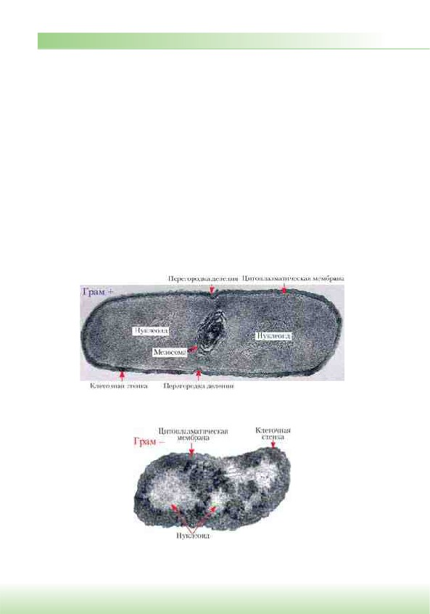

в виде интенсивно прокрашивающихся полюсов клетки. Метахроматическое окрашивание волютина связано с высоким содержанием полимеризованного неорганического полифосфата. При электронной микроскопии они имеют вид электронно-плотных гранул размером 0,1-1,0 мкм.
Нуклеоид — эквивалент ядра у бактерий. Он расположен в центральной
зоне бактерий в виде двунитевой ДНК, замкнутой в кольцо и плотно уложен-
ной наподобие клубка. Ядро бактерий в отличие от эукариот не имеет ядерной
оболочки, ядрышка и основных белков (гистонов). Обычно в бактериальной
клетке содержится одна хромосома, представленная замкнутой в кольцо мо-
лекулой ДНК (у Borrelia burgdorferi — линейная ДНК). При нарушении деле-
ния в бактерии может находиться 4 и более хромосомы. Нуклеоид выявляется
в световом микроскопе после окраски специфическими для ДНК методами: по
Фельгену или по Романовскому-Гимзе. На электронограммах ультратонких
срезов бактерий нуклеоид имеет вид светлых зон с фибриллярными, нитевид-
ными структурами ДНК, связанной определенными участками с цитоплазма-
тической мембраной или мезосомой, участвующими в репликации хромосомы
(рис. 2.7 и 2.8).

Рис. 2.7. Электронограмма ультратонкого среза клетки грамположительной бактерии Listeria
monocytogenes (по А.А. Авакян, Л.Н. Кац, И.Б. Павловой)

Рис. 2.8. Электронограмма ультратонкого среза клетки грамотрицательной бактерии Brucella
melitensis (по А.А. Авакян, Л.Н. Кац, И.Б. Павловой)

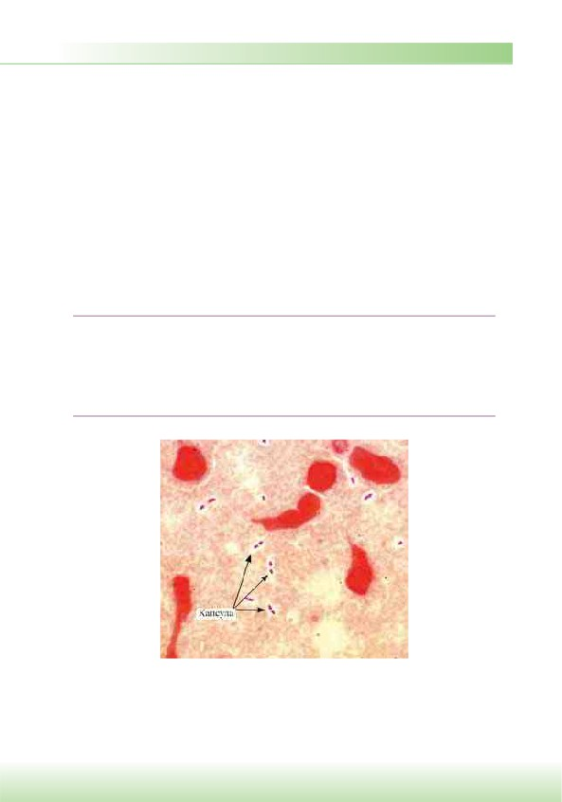

Кроме нуклеоида, представленного одной хромосомой, в бактериальной клет-
ке имеются внехромосомные факторы наследственности — плазмиды, представ-
ляющие собой ковалентно замкнутые кольца ДНК. Плазмиды придают бакте-
риям дополнительные свойства: устойчивость к антибиотикам (R-плазмиды), способность к передаче генетического материала при конъюгации (F-плазми-
ды), продукция бактериоцинов, в частности колицинов, подавляющих рост дру-
гих бактерий (Col-плазмиды), и другие свойства.
Капсула — слизистая структура толщиной более 0,2 мкм, прочно связан-
ная с клеточной стенкой бактерий и имеющая четко очерченные внешние гра-
ницы. Капсула различима в мазках-отпечатках из патологического материала
(рис. 2.9). В чистых культурах бактерий капсула образуется реже. Она выявля-
ется при специальных методах окраски мазка по Бурри—Гинсу, создающих не-
гативное контрастирование веществ капсулы: тушь создает темный фон вокруг
капсулы.

Капсула состоит из полисахаридов (экзополисахаридов), иногда из поли-
пептидов; например, у сибиреязвенной бациллы она состоит из полиме-
ров D-глутаминовой кислоты. Капсула гидрофильна, включает большое
количество воды. Она препятствует фагоцитозу бактерий. Капсула анти-
генна: антитела против капсулы вызывают ее увеличение (реакция набу-
хания капсулы).

Рис. 2.9. Мазок из клинического материала: капсулы пневмококка (Streptococcus pneumoniae)
контрастируются окружающей тканью, окраска по Граму

Многие бактерии образуют микрокапсулу — слизистое образование толщи-
ной менее 0,2 мкм, выявляемое лишь при электронной микроскопии. От капсу-

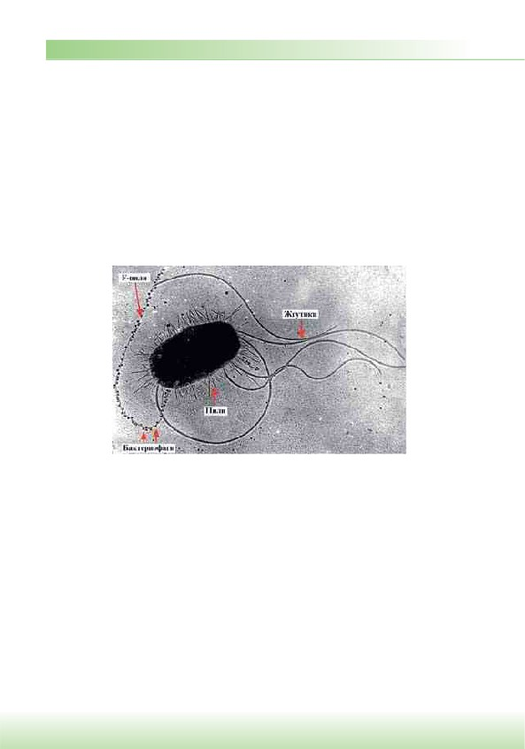

лы следует отличать слизь — мукоидные экзополисахариды, не имеющие чет-
ких внешних границ. Слизь растворима в воде.
Мукоидные экзополисахариды характерны для мукоидных штаммов синег-
нойной палочки, часто встречающихся в мокроте больных с кистозным фибро-
зом. Бактериальные экзополисахариды участвуют в адгезии (прилипании к суб-
стратам); их еще называют гликокаликсом. Кроме синтеза экзополисахаридов
бактериями, существует и другой механизм их образования: путем действия
внеклеточных ферментов бактерий на дисахариды. В результате этого образу-
ются декстраны и леваны.
Капсула и слизь предохраняют бактерии от повреждений, высыхания, так как, будучи гидрофильными, хорошо связывают воду, препятствуют действию защитных факторов макроорганизма и бактериофагов.

Рис. 2.10. Электронограмма кишечной палочки. Видны: жгутики; многочисленные, расположен-
ные вокруг клетки тонкие ворсинки (пили); половая ворсинка (F-пили), на которой адсорбиро-
ваны «мужские» сферические бактериофаги (по В.С. Тюрину)

Жгутики бактерий определяют подвижность бактериальной клетки. Они
представляют собой тонкие нити, берущие начало от цитоплазматической мем-
браны, имеют большую длину, чем сама клетка (рис. 2.10). Толщина жгутиков
12-20 нм, длина 3-15 мкм. Они состоят из трех частей: спиралевидной нити,
крюка и базального тельца, содержащего стержень со специальными дисками
(одна пара дисков — у грамположительных и две пары — у грамотрицательных
бактерий). Дисками жгутики прикреплены к цитоплазматической мембране
и клеточной стенке. При этом создается эффект электромотора со стержнем —
ротором, вращающим жгутик. В качестве источника энергии используется раз-
ность протонных потенциалов на цитоплазматической мембране. Механизм
вращения обеспечивает протонная АТФ-синтетаза. Скорость вращения жгути-
ка может достигать 100 об./с. При наличии у бактерии нескольких жгутиков



они начинают синхронно вращаться, сплетаясь в единый пучок, образующий своеобразный пропеллер.
Жгутики состоят из белка флагеллина (от. flagellum — жгутик), являющего-
ся антигеном, — так называемый Н-антиген. Субъединицы флагеллина закру-
чены в виде спирали.
Число жгутиков у бактерий различных видов варьирует от одного (мо-
нотрих) у холерного вибриона до десятка и сотен жгутиков, отходящих по пе-
риметру бактерии (перитрих), у кишечной палочки, протея и др. Лофотрихи
имеют пучок жгутиков на одном из концов клетки. Амфитрихи — по одному
жгутику или пучку жгутиков на противоположных концах клетки.
Жгутики выявляют с помощью электронной микроскопии препаратов, на-
пыленных тяжелыми металлами, или в световом микроскопе после обработки
специальными методами, основанными на протравливании и адсорбции раз-
личных веществ, приводящих к увеличению толщины жгутиков (например, по-
сле серебрения).
Пили (фимбрии, ворсинки) — нитевидные образования (см. рис. 2.10), бо-
лее тонкие и короткие (3-10 нм u 0,3-10 мкм), чем жгутики. Пили отходят от
поверхности клетки и состоят из белка пилина. Они обладают антигенной ак-
тивностью. Различают пили, ответственные за адгезию, т.е. за прикрепление
бактерий к поражаемой клетке, а также пили, ответственные за питание, водно-
солевой обмен, и половые (F-пили), или конъюгационные, пили. Одни из самых
тонких пилей (толщина 1-2 нм), называемые «кудряшками», способны свали-
ваться, агрегируя клетки. Они участвуют в адгезии, коагрегации, формирова-
нии биологической пленки и, что показано для гибких пилей IV типа, в движе-
нии клетки. Пили I типа — ригидные гибкие нити с адгезивными концами.
Пили многочисленны — несколько сотен на клетку. Однако половых пилей обычно бывает 1-3 на клетку: они образуются так называемыми мужскими клетками-донорами, содержащими трансмиссивные плазмиды (F-, R-, Col-плаз-
миды). Отличительной особенностью половых пилей является взаимодействие с особыми «мужскими» сферическими бактериофагами, которые интенсивно адсорбируются на половых пилях (см. рис. 2.10).
Споры — своеобразная форма покоящихся бактерий с грамположительным типом строения клеточной стенки (рис. 2.11).

Споры образуются при неблагоприятных условиях существования бакте-
рий (высушивание, УФ-облучение, дефицит питательных веществ и др.).
Внутри бактериальной клетки образуется одна спора (эндоспора). Обра-
зование спор способствует сохранению вида и не является способом раз-
множения, как у грибов.

Спорообразующие бактерии рода Bacillus, у которых размер споры не пре-
вышает диаметр клетки, называются бациллами. Спорообразующие бактерии,

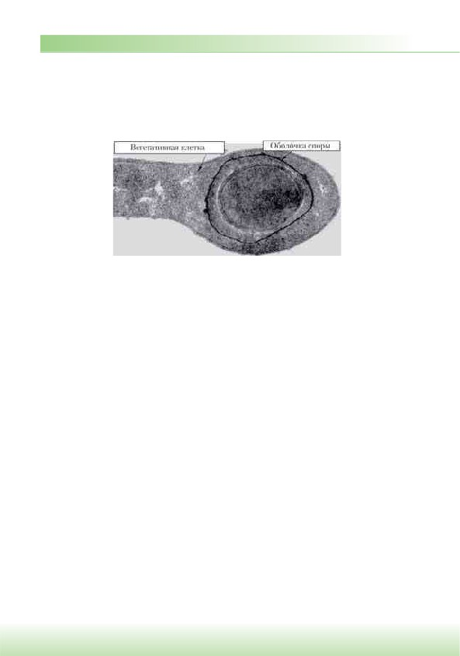

у которых размер споры превышает диаметр клетки, отчего они принимают
форму веретена, называются клостридиями, например бактерии рода Clostridium
(от лат. clostridium — веретено). Споры кислотоустойчивы, поэтому окрашива-
ются по методу Ауески или по методу Циля—Нельсена в красный, а вегетатив-
ная клетка — в синий.

Рис. 2.11. Электронограмма ультратонкого среза столбнячной палочки (Clostridium tetani) в процессе спорообразования. В вегетативной клетке столбнячной палочки формируется терми-
нальная спора с многослойной оболочкой (по А.А. Авакян, Л.Н. Кац, И.Б. Павловой)

Спорообразование, форма и расположение спор в клетке (вегетативной) яв-
ляются видовым свойством бактерий, что позволяет отличать их друг от друга. Форма спор может быть овальной, шаровидной; расположение в клетке — тер-
минальное, т.е. на конце палочки (у возбудителя столбняка), субтерминаль-
ное — ближе к концу палочки (у возбудителей ботулизма, газовой гангрены) и центральное (у сибиреязвенной бациллы).
Процесс спорообразования (споруляция) проходит ряд стадий, в течение
которых часть цитоплазмы и хромосома бактериальной вегетативной клетки
отделяются, окружаясь врастающей цитоплазматической мембраной, — об-
разуется проспора. Проспору окружают две цитоплазматические мембраны,
между которыми формируется толстый измененный пептидогликановый слой
кортекса (коры). Изнутри он соприкасается с клеточной стенкой споры, а сна-
ружи — с внутренней оболочкой споры. Наружная оболочка споры образована
вегетативной клеткой. Споры некоторых бактерий имеют дополнительный по-
кров — экзоспориум. Таким образом формируется многослойная плохо прони-
цаемая оболочка. Спорообразование сопровождается интенсивным потребле-
нием проспорой, а затем и формирующейся оболочкой споры дипиколиновой
кислоты и ионов кальция. Спора приобретает термоустойчивость, которую
связывают с наличием в ней дипиколината кальция.
Спора долго может сохраняться из-за наличия многослойной оболочки, ди-
пиколината кальция, низкого содержания воды и вялых процессов метаболиз-
ма. В почве, например споры возбудителей сибирской язвы и столбняка, могут сохраняться десятки лет.



В благоприятных условиях споры прорастают, проходя три последователь-
ные стадии: активацию, инициацию, вырастание. При этом из одной споры об-
разуется одна бактерия. Активация — это готовность к прорастанию. При темпе-
ратуре 60-80 qС спора активируется для прорастания. Инициация прорастания
длится несколько минут. Стадия вырастания характеризуется быстрым ростом,
сопровождающимся разрушением оболочки и выходом проростка.

Строение и классификация грибов

Грибы — многоклеточные или одноклеточные нефотосинтезирующие (бесхлорофильные) эукариотические микроорганизмы с толстой клеточ-
ной стенкой. Они относятся к домену Eukarya царству Eumycota.
Ранее грибы относили к царству Fungi (Mycota, Mycetes). Некоторые микро-
организмы, ранее считавшиеся грибами или простейшими, были перемещены
в новое царство Chromista (хромовики), а большинство грибов составили новое
царство настоящих грибов — Eumycota. Они имеют ядро с ядерной оболочкой,
цитоплазму с органеллами, цитоплазматическую мембрану и многослойную, ри-
гидную клеточную стенку, состоящую из нескольких типов полисахаридов (ман-
нанов, глюканов, целлюлозы, хитина), а также белка, липидов и др. Некоторые
грибы образуют капсулу. Цитоплазматическая мембрана содержит гликопроте-
ины, фосфолипиды и эргостеролы (в отличие от холестерина — главного стеро-
ла тканей млекопитающих). Грибы являются грамположительными микробами,
вегетативные клетки — некислотоустойчивые. Тело гриба называется талломом.
Грибы широко распространены в природе, особенно в почве.
Различают два основных типа грибов: гифальный и дрожжевой.
Гифальные (плесневые) грибы образуют ветвящиеся тонкие нити (гифы),
сплетающиеся в грибницу, или мицелий (плесень). Толщина гифов колеблется
от 2 до 100 мкм. Гифы, врастающие в питательный субстрат, называются веге-
тативными гифами (отвечают за питание гриба), а растущие над поверхностью
субстрата — воздушными или репродуктивными гифами (отвечают за бесполое
размножение). Гифы низших грибов не имеют перегородок. Они представлены
многоядерными клетками и называются ценоцитными (от греч. koenos — еди-
ный, общий). Гифы высших грибов разделены перегородками, или септами,
с отверстиями.
Дрожжевые грибы (дрожжи) в основном имеют вид отдельных овальных
клеток. Дрожжи — одноклеточные грибы. Они имеют половое и бесполое раз-
множение. При бесполом размножении дрожжи образуют почки или делятся,
что приводит к одноклеточному росту. Могут образовывать псевдогифы и лож-
ный мицелий (псевдомицелий), состоящие из цепочек удлиненных клеток в виде«сарделек». Грибы, аналогичные дрожжам, но не имеющие полового способа
размножения, называют дрожжеподобными. Они размножаются только беспо-
лым способом — почкованием или делением. В медицинской литературе понятие
«дрожжеподобные грибы» часто идентифицируют с понятием «дрожжи».
Многие грибы характеризуются диморфизмом — способностью к гифаль-
ному (мицелиальному) или дрожжеподобному росту в зависимости от условий
культивирования. Например, в инфицированном организме они растут в виде
дрожжеподобных клеток (дрожжевая фаза), а на питательных средах образуют
гифы и мицелий. Такая реакция связана с температурным фактором: при ком-
натной температуре образуется мицелий, а при 37 qС (при температуре тела че-
ловека) — дрожжеподобные клетки.
Размножение грибов происходит половым и бесполым (вегетативным) спо-
собами. Половое размножение грибов происходит с образованием гамет, поло-
вых спор и других половых форм. Половые формы называются телеоморфами.
Бесполое размножение грибов происходит с образованием соответствующих
форм, называемых анаморфами. Такое размножение происходит почкованием,
фрагментацией гифов и бесполыми спорами. Эндогенные споры (спорангио-
споры) созревают внутри округлой структуры — спорангия (рис. 2.12). Экзо-
генные споры (конидии) формируются на кончиках плодоносящих гифов, так
называемых «конидиеносцах»
Основные типы конидий — артроконидии (артроспоры), или таллокони-
дии (старое название — оидии, таллоспоры), — образуются путем равномерного септирования и расчленения гифов; бластоконидии образуются в результате почкования. Одноклеточные небольшие конидии называются микроконидия-
ми. Многоклеточные большие конидии — макроконидиями. К бесполым фор-
мам грибов относят также хламидоконидии, или хламидоспоры (толстостен-
ные крупные покоящиеся клетки или комплекс мелких клеток), и склероции (твердая масса клеток с оболочкой) — покоящиеся органы грибов, способству-
ющие их выживанию в неблагоприятных условиях.
Царство настоящих грибов Eumycota включает четыре типа (Phylum) гри-
бов, имеющих медицинское значение (табл. 2.3): зигомицеты (Zygomycota),
аскомицеты (Ascomycota) базидиомицеты (Basidiomycota) и дейтеромицеты
(Deiteromycota — формальный условный тип/группа грибов). Различают совер-
шенные и несовершенные грибы. Совершенные грибы имеют половой способ
размножения; к ним относят зигомицеты, аскомицеты и базидиомицеты. Несо-
вершенные грибы имеют только бесполый способ размножения; к ним относят
дейтеромицеты.
Основные группы грибов, имеющих медицинское значение*

Таксоны | Основные роды | Болезни людей
Зигомицеты  (тип Zygomycota) | Rhizopus, Mucor, Rhizomucor, Absidia, Cunninghamella,  Sacsenaеа Basidiobolus, Conidiobolus | Зигомикоз
Аскомицеты  (тип Ascomycota) | Дрожжи: Saccharomyces, Pichia (телеоморфы некото-  рых Candida spp.) | Многочисленные  микозы
Аскомицеты  (тип Ascomycota) | Arthroderma (телеоморфы видов Trichophyton  и Microsporum) | Дерматомикозы
Аскомицеты  (тип Ascomycota) | Телеоморфы некоторых Aspergillus и Penicillium spp. | Аспергиллез, пени-  циллоз
Аскомицеты  (тип Ascomycota) | Nectria, Gibberella (телеоморфы многих видов гри-  бов рода Fusarium) | Кератоз, гиалоги-  фомикоз
Аскомицеты  (тип Ascomycota) | Pneumocystis (carinii) jiroveci | Пневмония
Базидиомицеты  (тип Basidiomycota) | Amanita, Agaricus | Отравление ядови-  тыми грибами
Базидиомицеты  (тип Basidiomycota) | Дрожжи: Filobasidiella (телеоморфы Cryptococcus  neoformans) | Криптококкоз
Дейтеромицеты  (формальная группа  Deiteromycota) | Несовершенные дрожжи: Candida, Cryptococcus,  Trichosporon, Malassezia | Многочисленные  микозы
Дейтеромицеты  (формальная группа  Deiteromycota) | Epidermophyton, Coccidioides, Paracoccidioides,  Sporothrix, Aspergillus | Многочисленные  микозы
Дейтеромицеты  (формальная группа  Deiteromycota) | Phialophora, Fonsecaeа, Exophiala, Wangiella,  Cladophialophora, Bipolaris, Exserohilum, Phoma | Хромобластомикоз,  мицетома, феоги-  фомикоз

Зигомицеты относятся к низшим грибам. Они включают виды родов Мисоr,
Rhizopus и др. Распространены в почве, воздухе и способны вызывать зигоми-
коз (мукоромикоз) легких, головного мозга и других органов человека и жи-
вотных. Половое размножение у зигомицетов осуществляется путем образо вания зигоспор. При бесполом размножении этих грибов на плодоносящей гифе, спорангиеносце, образуется спорангий с многочисленными спорангио-
спорами
Недавно к зигомицетам отнесли микроспоридии — условно-патогенные
грибы класса Microsporidia. Это многочисленные виды маленьких облигатных
внутриклеточных паразитов, вызывающих у ослабленных людей диарею и по-
ражения различных органов. Они имеют особые споры с инфекционным мате-
риалом — спороплазмой.
Аскомицеты (сумчатые грибы) имеют септированный мицелий (за исклю-
чением одноклеточных дрожжей). Свое название они получили от основного органа плодоношения — сумки, или аска, содержащего 4 или 8 гаплоидных половых спор (аскоспор). К аскомицетам относятся отдельные представители (телеоморфы) родов Aspergillus, Penicillium и др.
Большинство грибов родов Aspergillus, Penicillium являются анаморфами,
т.е. размножаются только бесполым путем, и должны быть отнесены по этому
признаку к несовершенным грибам. Они отличаются особенностями формиро-
вания плодоносящих гифов (см. рис. 2.13). У грибов рода Aspergillus (леечная
плесень) на концах плодоносящих гифов, конидиеносцах, имеются утолще-
ния — стеригмы, фиалиды, на которых образуются цепочки спор — конидии.
Некоторые виды аспергилл могут вызывать аспергиллезы и афлатоксикозы
(см. разд. 17.5.4). Плодоносящая гифа у грибов рода Penicillium (кистевик) на-
поминает кисточку, так как из нее (на конидиеносце) образуются утолщения,
разветвляющиеся на более мелкие структуры — стеригмы, фиалиды, на кото-
рых находятся цепочки конидий. Пенициллы могут вызывать заболевания пе-
нициллиозы.
К аскомицетам относится и возбудитель эрготизма (спорынья Claviceps purpurea), паразитирующий на злаках. Многие виды аскомицетов являются продуцентами антибиотиков, используются в биотехнологии.
Базидиомицеты — шляпочные съедобные и ядовитые грибы с септирован-
ным мицелием. Они образуют половые споры — базидиоспоры путем отшнуро-
вывания от базидия — концевой клетки мицелия, гомологичной аску.
Дейтеромицеты (другие названия: несовершенные грибы, Fungi imperfecti,
анаморфные грибы, конидиальные грибы) являются условным, формальным
типом грибов, который объединяет грибы, не имеющие полового способа раз-
множения. Слово «формальный» означает, что потенциально эти грибы могут
иметь половой способ размножения; при установлении последнего факта грибы переносят в один из известных типов — Ascomycota или Basidiomycota и присва-
ивают им название телеоморфной формы. Дейтеромицеты образуют септиро-
ванный мицелий, размножаются только бесполым путем, а именно в результате формирования неполовых спор — конидий. Недавно вместо термина «дейтеро-
мицеты» предложен термин «митоспоровые грибы» — грибы, размножающи-
еся неполовыми спорами, т.е. путем митоза.
К дейтеромицетам относятся несовершенные дрожжи (дрожжеподобные
грибы), например некоторые грибы рода Candida, поражающие кожу, слизи-
стые оболочки и внутренние органы (кандидоз). Они имеют овальную фор-
му (рис. 2.14), диаметр 2-5 мкм, делятся почкованием, образуют псевдогифы
(псевдомицелий) в виде цепочек из удлиненных клеток и септированные гифы.
Эти грибы называются дрожжеподобными в отличие от истинных дрожжей, ко-
торые относятся к аскомицетам, образующим аскоспоры. Для Candida albicans
характерно образование хламидоспор.

Строение и классификация простейших

Простейшие — эукариотические одноклеточные микроорганизмы, со-
ставляющие царство Protozoa (от греч. protos — первый, zoon — живот-
ное) в домене Eukarya. Недавно выделено новое царство — Chromista (хромовики), в которое вошли некоторые простейшие и грибы (бластоци-
сты, оомицеты, Rhinosporidium seeberi и др.).
Простейшие имеют ядро с ядерной оболочкой и ядрышком, их цитоплазма состоит из эндоплазматического ретикулума, митохондрий, лизосом, многочис-
ленных рибосом и др.
Размеры простейших колеблются от 2 до 100 мкм. Снаружи они окружены
мембраной (пелликулой) — аналогом цитоплазматической мембраны клеток
животных.
Простейшие имеют органы движения (жгутики, реснички, псевдоподии),
питания (пищеварительные вакуоли) и выделения (сократительные вакуоли).
Жгутики отходят от блефаропласта. Они состоят из 9 пар периферических, 2 пар
центральных микротрубочек и оболочки. У некоторых простейших есть опорные
фибриллы. Питание простейших происходит путем фагоцитоза или образования
особых структур, а размножение — бесполым путем (двойное деление или мно-
жественное деление — шизогония) или половым путем (спорогония). При не-
благоприятных условиях многие из них образуют цисты — покоящиеся стадии,
устойчивые к изменению температуры, влажности и др. При окраске по Рома-
новскому-Гимзе ядро простейших имеет красный, а цитоплазма — синий цвет.
Царство Protozoa включает амебы, жгутиконосцы, споровики и реснитча-
тые (рис. 2.15).
x Амебы представлены Entamoeba histolytica — возбудителем амебиаза че-
ловека (амебной дизентерии), а также свободно живущими и непатоген-
ными амебами (кишечной амебой и др.). Они размножаются бесполым путем (бинарно). Жизненный цикл амеб состоит из двух стадий: трофозо-
ита (растущая, подвижная клетка, малоустойчивая) и цисты. Трофозоиты передвигаются путем образования псевдоподий, с помощью которых про-
исходят захват и погружение в цитоплазму клеток питательных веществ. Из трофозоита образуется циста, устойчивая к внешним факторам. Циста, попадая в кишечник, превращается в трофозоит.
x Жгутиконосцы включают жгутиконосцев крови и других тканей:
— жгутиконосцы крови и тканей (лейшмании — возбудители лейшманио-
зов; трипаносомы — возбудители африканского трипаносомоза, или
сонной болезни, и болезни Шагаса);
— жгутиконосцы кишечника (лямблия — возбудитель лямблиоза);
— жгутиконосцы мочеполового тракта (трихомонада влагалищная — воз-
будитель трихомоноза).
Эти простейшие характеризуются наличием жгутиков, например у лейш-
маний — один жгутик, у трихомонад — четыре свободных жгутика и один
жгутик, соединенный с короткой ундулирующей мембраной.
x Споровики представлены кровяными, кишечными и тканевыми парази-
тами:
— к кровяным паразитам относятся плазмодии малярии и бабезии — воз-
будители пироплазмоза;
— к кишечным и тканевым паразитам относятся токсоплазма — возбуди-
тель токсоплазмоза, криптоспоридии — возбудители криптоспоридио-
за, саркоцисты — возбудители саркоцистоза, изоспоры — возбудители
изоспороза, циклоспоры — возбудители циклоспоридиоза.

Паразиты имеют апикальный комплекс, который позволяет им проник-
нуть в клетку хозяина для последующего внутриклеточного паразитизма. Каждый из этих простейших имеет сложное строение и свои особенности жизненного цикла. Так, например, жизненный цикл возбудителя малярии характеризуется чередованием полового размножения (в организме кома-
ров Anopheles) и бесполого (в клетках печени и эритроцитах человека, где они размножаются множественным делением).
x Реснитчатые представлены балантидиями, которые поражают толстую
кишку человека (балантидиазная дизентерия). Балантидии имеют ста-
дию трофозоита и цисты. Трофозоит подвижен, обладает многочисленны-
ми ресничками, более тонкими и короткими, чем жгутики.

Строение и классификация вирусов

Вирусы относятся к царству Virae (от лат. virus — яд). Это мельчайшие микробы («фильтрующиеся агенты»), не имеющие клеточного строения, белоксинтезирующей системы, содержащие один тип нуклеиновой кис-
лоты (ДНК или РНК).
Вирусы как облигатные внутриклеточные паразиты размножаются в цито-
плазме или ядре клетки. Они являются автономными генетическими струк-
турами и отличаются особым, разобщенным (дизъюнктивным) способом размножения (репродукции): в клетке отдельно синтезируются нуклеиновые кислоты вирусов и их белки, затем происходит их сборка в вирусные частицы. Сформированная вирусная частица называется вирионом.
Морфологию и структуру вирусов изучают с помощью электронной микро-
скопии, так как их размеры малы и сравнимы с толщиной оболочки бактерий.
Форма вирионов может быть различной (рис. 2.16): палочковидной (вирус та-
бачной мозаики), пулевидной (вирус бешенства), сферической (вирусы полио-
миелита, ВИЧ), нитевидной (филовирусы), в виде сперматозоида (многие бак-
териофаги — см. гл. 3). Размеры вирусов определяют с помощью электронной
микроскопии, методом ультрафильтрации через фильтры с известным диаме-
тром пор, методом ультрацентрифугирования. Наиболее мелкие — парвовиру-
сы (18 нм) и вирус полиомиелита (около 20 нм), наиболее крупный — вирус
натуральной оспы (около 350 нм).
Различают ДНК- и РНК-содержащие вирусы. Они обычно гаплоидны, т.е. имеют один набор генов. Исключением являются ретровирусы, имеющие ди-
плоидный геном. Геном вирусов содержит от шести до нескольких сотен генов и представлен различными видами нуклеиновых кислот: двунитевыми, однони-
тевыми, линейными, кольцевыми, фрагментированными.
Среди однонитевых РНК-содержащих вирусов различают вирусы с плюс-
нитью РНК и минус-нитью РНК (полярность РНК). Плюс-нить РНК (по-
зитивная нить) выполняет наследственную (геномную) функцию и функцию
матричной, или информационной РНК (иРНК), являясь матрицей для белко-
вого синтеза на рибосомах инфицированной клетки. Плюс-нить РНК является
инфекционной: при введении в чувствительные клетки она способна вызвать
инфекционный процесс. Минус-нить (негативная нить) выполняет только на-
следственную функцию; для синтеза белка на минус-нити РНК синтезируется
комплементарная ей нить. У некоторых вирусов РНК-геном является амби-
полярным (ambisense — двойная комплементарность, «двусмысловая»: плюс-
и минус-нити РНК), т.е. содержит плюс- и минус-сегменты РНК.
Геном вирусов способен включаться в геном клетки в виде провируса, про-
являя себя генетическим паразитом клетки. Нуклеиновые кислоты некоторых вирусов, например герпеса, могут находиться в цитоплазме инфицированных клеток, напоминая плазмиды.
Различают простые (например, вирусы полиомиелита, гепатита А) и слож-
ные вирусы (например, вирусы кори, гриппа, герпеса, коронавирусы).
Простые, или безоболочечные, вирусы (рис. 2.17) имеют только нуклеино-
вую кислоту, связанную с белковой структурой, называемой капсидом (от лат. capsa — футляр). Протеины, связанные с нуклеиновой кислотой, известны как нуклеопротеины, а ассоциация вирусных протеинов капсида вируса с вирусной нуклеиновой кислотой названа нуклеокапсидом. Некоторые простые вирусы могут формировать кристаллы (например, вирус ящура).
Капсид включает повторяющиеся морфологические субъединицы — капсо-
меры, скомпонованные из нескольких полипептидов. Капсид защищает нукле-
иновую кислоту от деградации. У простых вирусов капсид участвует в при-
креплении (адсорбции) к клетке хозяина. Простые вирусы выходят из клетки в результате ее разрушения (лизиса).
Сложные, или оболочечные, вирусы (см. рис. 2.17) кроме капсида имеют мембранную двойную липопротеиновую оболочку (син.: суперкапсид, или пе-
плос), которая приобретается путем почкования вириона через мембрану клет-
ки, например через плазматическую мембрану, мембрану ядра или эндоплазма-
тического ретикулума. На оболочке вируса расположены гликопротеиновые «шипы», или «шипики», пепломеры. Разрушение оболочки эфиром и другими растворителями инактивирует сложные вирусы. Под оболочкой некоторых ви-
русов находится матриксный белок (М-белок).
Вирионы имеют спиральный, икосаэдрический (кубический) или слож-
ный тип симметрии капсида (нуклеокапсида). Спиральный тип симметрии обусловлен винтообразной структурой нуклеокапсида (например, у вирусов гриппа, коронавирусов). Икосаэдрический тип симметрии обусловлен обра-
зованием изометрически полого тела из капсида, содержащего вирусную нукле-
иновую кислоту (например, у вируса герпеса).
Капсид и оболочка (суперкапсид) защищают вирионы от воздействия окру-
жающей среды, обусловливают избирательное взаимодействие (адсорбцию)
с определенными клетками, а также антигенные и иммуногенные свойства ви-
рионов.
Внутренние структуры вирусов называют сердцевиной. У аденовирусов сердцевина состоит из гистоноподобных белков, связанных с ДНК, у реовиру-
сов — из белков внутреннего капсида.
Классификация вирусов. Вирусы классифицируют по типу нуклеиновой
кислоты (ДНК или РНК), количеству и свойствам ее нитей: двунитевые или од-
нонитевые нуклеиновые кислоты; позитивная (+), негативная (-) полярность
нуклеиновой кислоты или смешанная полярность нуклеиновой кислоты — ам-
биполярная; линейная или циркулярная нуклеиновая кислота; фрагментиро-
ванная или нефрагментированная нуклеиновая кислота (табл. 2.4). Учитывают
также размер и морфологию вирионов, количество капсомеров и тип симметрии
нуклеокапсида, наличие оболочки (суперкапсида), чувствительность к эфиру
и дезоксихолату, место размножения в клетке, антигенные свойства и др.
В классификации вирусов используют такие таксономиче-
ские категории, как семейство (название оканчивается на -viridae), подсемейство (название оканчивается на -virinae), род (название оканчивается на -virus). Вид вируса не получил биноминального названия, как у бактерий
Вирусы поражают позвоночных и беспозвоночных животных, а также бак-
терии и растения. Являясь основными возбудителями инфекционных заболе-
ваний человека, они также участвуют в процессах канцерогенеза, могут пере-
даваться различными путями, в том числе через плаценту (вирусы краснухи,
цитомегалии и др.), поражая плод человека. Они могут приводить и к постин-
фекционным осложнениям — развитию миокардитов, панкреатитов, иммуноде-
фицитов и др. Кроме обычных (канонических) вирусов известны инфекцион-
ные молекулы — прионы и вироиды.
Прионы — инфекционные белковые частицы, вызывающие конформацион-
ные болезни в результате изменения структуры нормального клеточного при-
онового протеина (PrP^{с}), который имеется в организме животных и человека
и выполняет ряд регуляторных функций. Его кодирует нормальный прионо-
вый ген (PrP-ген), расположенный в коротком плече 20-й хромосомы человека.
Изменения данного гена, кодирующего PrP^{с}, или контакт PrP^{с} с измененным
инфекционным прионом приводят к воспроизводству инфекционного прио на с измененной третичной или четвертичной структурой. Он накапливается в нейронах, придавая клетке губкообразный вид, что приводит к неврологиче-
ским нарушениям и смертельному исходу (см. разд. 17.3). Прионные болезни протекают по типу трансмиссивных губкообразных энцефалопатий (болезнь Крейтцфельда—Якоба, куру и др.).
Другими необычными инфекционными агентами, близкими к вирусам, яв-
ляются вироиды — небольшие молекулы кольцевой суперспирализованной РНК, не содержащие белка и вызывающие заболевания растений.

